ASSUNTO: SOLICITO AO SENHOR PREFEITO MUNICIPAL CARLOS NELSON BUENO PARA QUE JUNTO AO DEPARTAMENTO COMPETENTE QUE SEJA CONSTRUIDO UMA CANALETA PRÓXIMO A CAIXA DE ÁGUA, NO JARDIM EUROPA.

DESPACHO:

SALA DAS SESSÕES ______/______/______

PRESIDENTE DA MESA
INDICAÇÃO N° , DE 2010.

SENHOR PRESIDENTE,
SENHORES VEREADORES,

INDICO ao Exmo Senhor Prefeito Municipal Carlos Nelson Bueno para que junto ao Departamento Competente seja construido uma canaleta próximo a caixa de água no Jardim Europa, visando com a medida tirar a grande quantidade de água que fica parada no local.

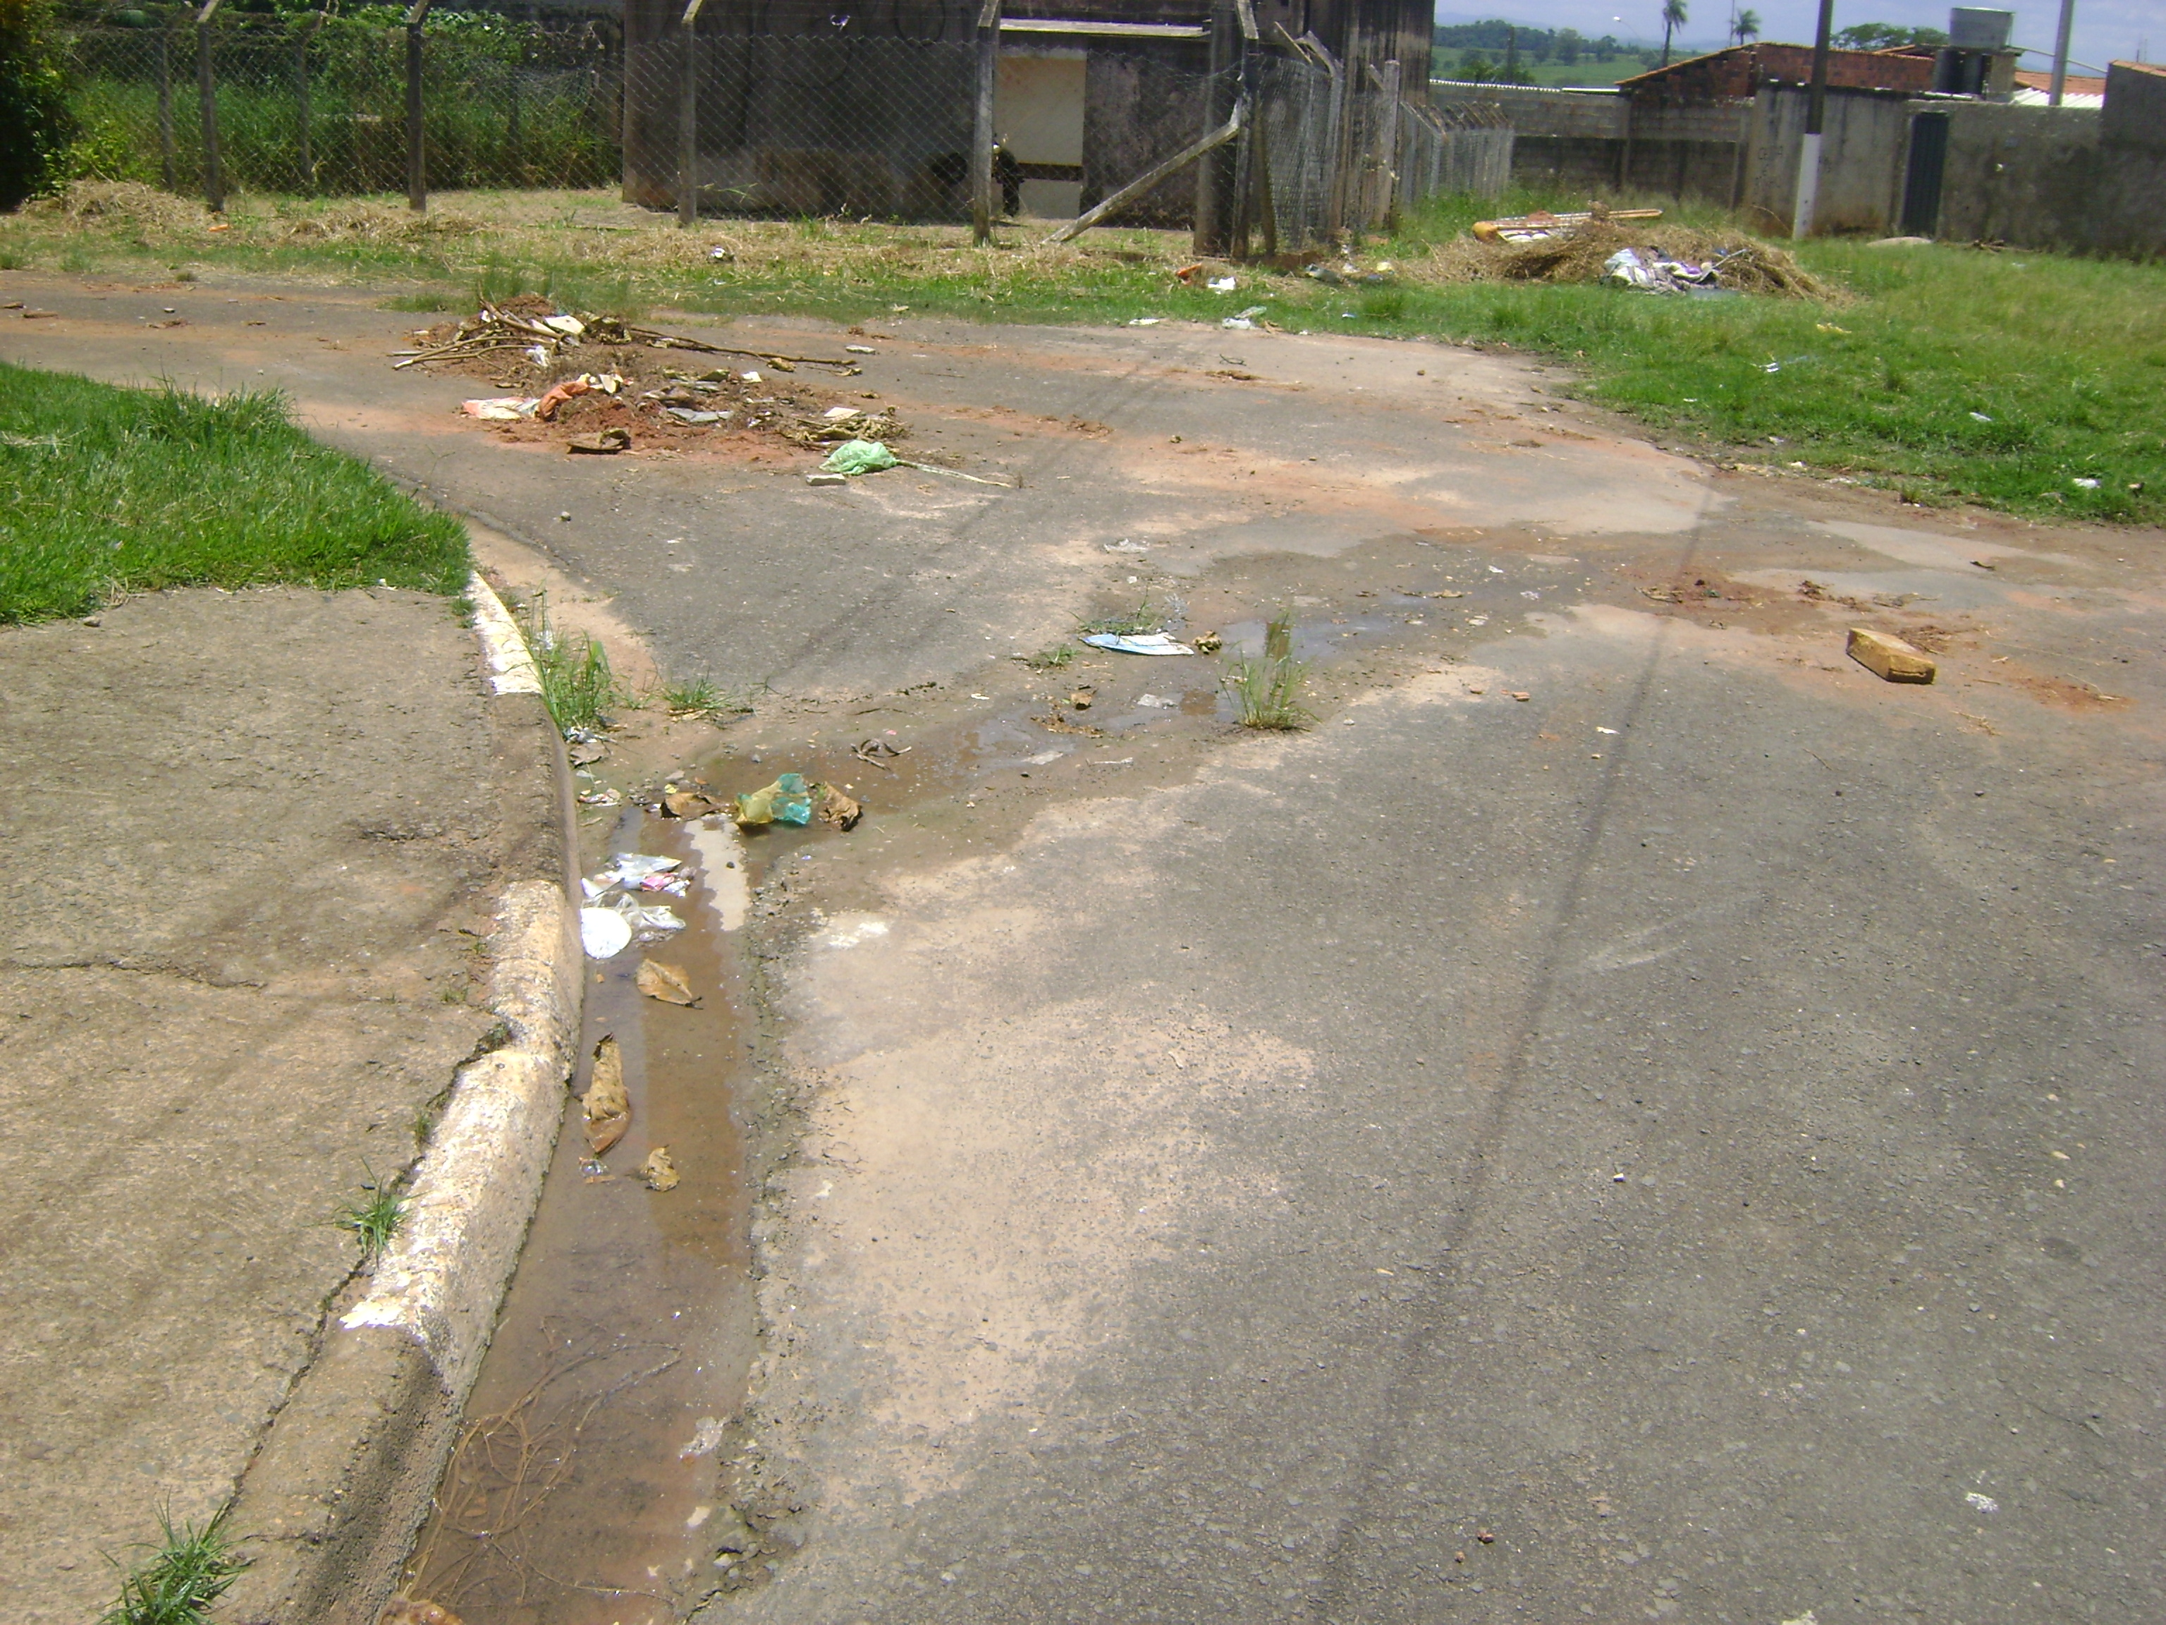

Sala das Sessões “Vereador Santo Rótolli” aos 18 Fevereiro de 2010.

VEREADOR LUIS ROBERTO TAVARES

